助航灯光单灯监控系统的数据传输设计与实现

王丙元，田坤，张心清，刘锡盟
( 中国民航大学 航空自动化学院，天津 300300 )

摘要：针对助航灯光单灯监控系统数据传输存在的问题，提出了基于无线传感网络技术和GPRS/GSM技术的综合通讯方案。对系统组成中的微处理器、射频模块、GPRS/GSM模块硬件进行了介绍，重点阐述了通讯模块软件的设计以及监控系统平台的搭建.该系统实现了助航灯巡检自动化，可以实时监控灯光设备运行状况。对通讯中关键技术一点对多点通信进行了讨论。测试结果表明，系统能够稳定可靠进行数据传输，满足了机场对助航灯自动巡检要求。 基于无线通信技术的助航灯光单灯监控系统能够增强机场地面保障能力。
关键字：助航灯光；监控系统；通讯；无线传感网络；GPRS/GSM
中图分类号：TP277 文献标识码：A

Design and Realization of Data Transmission of Single-lamp Monitoring System
for Airfield Lighting
Wang Bingyuan , Tian Kun , Zhang Xinqing , Liu Ximeng
（School of Aviation Automation ,Civil Aviation University of China,Tianjin,300300）

Abstract: To solve the problem of data transmission on single-lamp monitoring system for airfield lighting, an integrated communicational solution based on wireless sensor networks and GPRS/GSM technology is developed. Three main hardware modules of consisting of the system, microprocessors, RF module and GPRS/GSM module, are described. This paper focuses on introducing the software design of the communicational module and construction of platform of the monitoring system. The system achieves airfield lighting inspection automation and real-time monitors the running status of lighting equipment. The key technology, point to multipoint communication, is discussed in this paper. Results of the test show that the system can stably and reliably transmit data, and satisfy requirement of the airport for automatic inspection of airfield lighting. Single-lamp monitoring system for airfield lighting based on wireless communication technology can enhance the safeguarded capacity of airport ground.
Key words: airfield lighting; monitoring system; communication; wireless sensor networks; GPRS/GSM

0 引言
机场助航灯光系统通过灯光颜色、构形、光强及其有效范围提供三维动态定位信息，保障飞机在夜间、低能见度或其它复杂气象条件下可以安全起飞、着陆与滑行^{[1][3][4]}。随着机场业务的增多，传统的巡检方式——人工巡检由于其巡检速度慢，效率低^{[1]}，可靠性差等原因难以满足机场运营的要求。目前，国外多采用监控系统实现自动巡检，自动巡检主要有两种方式，即有线通讯和无线通讯。光纤通信是有线通讯的一种，在国外多被采用，效果虽好但需要铺设通讯线路，难以满足国内没有铺设管道机场的要求；另一种有线通讯为供电线路载波方式，传输信道含有多个隔离变压器，由于负载回路的影响，调制参数设计选择比较困难^{[2]}，且非正弦波电力线路中存在大量的谐波成分，容易将调制的有用信号淹没。由于有线通讯存在诸多问题，因此国内外很多学者将目光转向研究基于无线通讯技术的灯光监控系统。
本文讨论了基于无线传感网络（WSNs）技术和GPRS/GSM技术的助航灯光单灯监控系统数据传输方案，并讨论了各个环节的实现，提供了一种可靠数据传输方式，此方案进行数据传输无需进行通讯管道铺设，也避免使用有线载波技术时调制、解调单元受供电线路参数变化影响适应性差的问题。较人工巡检相比，速度更快，效率更高，可靠性更好。

1 系统总体结构及设计
本系统是集计算机技术、通信技术及数据采集技术为一体的综合系统。主要由五个部分组成：
（一） 监控节点：监控节点为电池供电的嵌入式系统。根据助航灯的位置分布在监控区域内， 每个监控节点主要实现单灯状态信息的采集和数据处理并将收集的信息通过通信模块发送到簇头节点。
（二） 簇头节点：设计采用分层路由协议，监控区域被划分为若干小区域，小区域内监控节点进行簇头选举，簇头管理簇内节点。在无线助航灯光监控系统中，簇头节点主要收集本簇内节点采集到的数据，随后将数据上传到汇聚节点。
（三） 汇聚节点：信息处理较大，需要处理能力、存储能力和通信能力较强的嵌入式系统。 主要用于巡检指令发布和数据传输的中转，接收并且融合簇头节点发送过来的数据，最终将融合后数据直接发送至监控中心或经过基站再发送至监控中心。
（四） 无线基站：与上位机通过串口直接连接，用于监控中心与汇聚节点发送巡检指令中介， 同时，由于网络拥堵等情况汇聚节点难以连接服务器导致数据无法通过GPRS功能传回 时，也采用无线基站GSM将数据接收回来，再通过串口将数据传送回服务器中。
（五）监控中心：主要搭建单灯监控系统平台，需完成两个任务，一是设计数据收发服务器，接收远程数据和发送巡检指令；二是建立助航灯光管理系统，机场工作人员通过管理系统的控制界面了解助航灯工作状态，对灯光实时监控。
系统结构图如图1。巡检时，监控中心首先通过基站将巡检指令发送至各个节点，然后各节点根据在系统中位置执行相应任务，实现数据采集、处理，最后把数据传输到监控中心，监控中心对传回的数据进行接收、解析处理后将得到的巡检结果保存于数据库中。用户通过灯光图形查看助航灯的状态，然后对故障灯按照视情维修原则采取相应措施。
图1 助航灯光单灯监控系统结构

2 系统硬件简介
针对不同功能，系统每一类节点在硬件上选择不同。监控节点主要任务是实现数据采集以及短距离传输，由于各节点都是由电池供电，选择芯片应具有低功耗的特点以避免频繁的电池更换。无线射频模块选择基于CC1101芯片的RF模块，微处理器选用基于MSP430G2553的单片机模块。其中，CC1101是美国TI公司推出的一款低功耗、集成度高而多通道的无线收发芯片^{[5]}，可工作于ISM频段，最高工作频率为500kbps，传输距离可达到200-300米，具有5种工作模式（空闲、休眠、接收、发送及关闭晶振），根据功能切换工作模式可以实现低功耗目的；MSP430G2553是由德州仪器推出的16位RSIC架构微处理器，也有5种低功耗（超低电流消耗）模式，在1MHz时钟条件下工作，最小工作电流为0.1uA，可用电池供电。
汇聚节点既要实现数据传输，又需具备较强的数据融合的能力。一般微处理器受其自身功能的限制，难以满足要求。综合考虑，本系统选择STM32F103ZE微处理器。STM32是由ST公司推出的，以Coretex-M3为内核的一款ARM7系列微处理器,具有高性能，低成本，低功耗等特点^{[6]}。数据收发模块使用的仍然是RF模块。远程传输模块是利用SIM900A模块，该模块是由SIMCom公司推出的高性能工业型GSM/GPRS远程数据传输模块，内嵌TCP/IP协议，拥有SIM卡接口。基站由STM32F103ZE微处理器和SIM900A模块组成。
RF无线射频模块通过SPI总线接口与微处理器通信，SIM900A与微处理器之间则通过串口通信实现。监控节点、簇头节点、汇聚节点之间通过RF无线射频模块进行数据传输；服务器与汇聚节点之间采用GPRS将巡检数据远程传输，基站与汇聚之间采用GSM进行巡检指令的发送，另外，在网络拥堵GPRS无法完成数据传输情况下，汇聚通过GSM将巡检数据传输至基站，然后通过基站将数据上传至服务器。系统硬件组成如图2。
图2 系统硬件组成图

3 系统软件实现

3.1 基于RF无线射频模块软件设计

在监控系统中，节点与簇头、簇头与汇聚节点之间以数据包的形式进行收发，为了能够可靠的进行数据传输，数据包格式设置至关重要。发送端，CC1101发送数据包具有严格的要求，具体如下：
其中，前导，同步字和CRC都是由CC1101自动填充的，而长度字节、地址字节以及有效数据需要定义。接收端，当信道有数据时，CC1101依次检测前导、同步字、CRC校验及地址，最后将有效数据接收。CC1101能够自动处理数据包，丢弃不满足要求包，不需要单片机进行干预，减少了系统设计的复杂性。

软件设计使用IAR Embedded Workbench开发环境，采用结构化设计，以降低功耗为主要设计思路。单片机对射频模块初始化。采用定时器对数据进行定时发送，响应外部中断对数据进行接收。各模块上电后进入低功耗模式，当有触发事件，进入中断服务程序并唤醒CPU。中断服务函数主要负责数据接收或发送，任务完成后结束中断，模块再次进入低功耗模式。RF模块主程序设计流程如图3。
图3 基于RF模块通讯的程序设计流程图

3.2 基于GPRS/GSM模块的通信程序设计
GPRS/GSM利用中国移动无线网络进行通信，提高通信距离，适合进行远程数据的传输。其中，GSM是利用移动运营商提供的短信通信业务（SMS）实现数据传输，此通信方式虽具有较高的数据传输完整性，但其传输具有延迟不确定性且费用比较高的缺点，使其近年来应用受到局限^{[7]}；而GPRS是由GSM改进而来，较GSM而言，传输速率较高，延迟稳定，按流量计费方式成本较低，弥补了GSM的传输上不足，但GPRS通信容易出现丢包现象。综上考虑，根据GPRS和GSM的特点采用两者综合的通讯方式进行远程数据传输。GPRS的任务是当有巡检数据需要传回时，连接监控中心数据收发服务器服务器进行远程数据传输；GSM功能有两个，一是将远程服务器的巡检指令发送出去，二是如果GPRS因为网络拥堵无法连接到GPRS网络进而出现丢包现象时，改换GSM进行巡检数据远程传输。以GSM通信来辅助GPRS通信来满足用户对系统可靠性、实用性、经济性以及低功耗的要求。
微处理器通过串口发送AT指令控制GPRS/GSM模块建立无线通道，实现数据的远程传输^{[8]}。巡检时，数据收发服务器通过基站将巡检指令发送至汇聚节点SIM900A，汇聚节点再利用RF模块将巡检命令发送至各监控节点；当有数据需要回传至监控中心时，汇聚节点自动连接数据收发服务器上的TCP客户端，通过SIM900A的GPRS功能将巡检来的数据传送至数据收发服务器，如果连接不成功导致数据发送失败，汇聚节点会通过SIM900A的GSM功能将数据传回至数据收发服务器。采用GSM辅助GPRS通信确保了数据的可靠传输，降低数据丢包率。

3.3 监控中心
监控系统工作在Windows XP操作系统下，使用VB6.0和SQL Server2000对监控系统进行开发，通过对数据收发服务器及助航灯光管理系统的设计，系统能够实现自动巡检，实时监控灯光运行状况，从而工作人员可以采取相应维修措施。监控系统工作流程如图4。

图4 监控系统流程
- 数据收发服务器

数据收发服务器的功能是实时接收汇聚节点发送过来的数据流，并根据通讯协议、数据格式解析数据流，得到具有物理意义的原始数据，随后将原始数据保存于数据库中。主要分为四部分：①串口设置，用来发送巡检指令和接收基站上传数据；②TCP客户端，接收汇聚节点传回的远程数据；③数据处理，将传回数据解析得到巡检结果的原始数据；④数据库设计，保存原始数据以便后续查询。
- 助航灯光管理系统
监控系统主要功能是助航灯远程实时监控，辅以机场信息交互，历史记录进行查询及视情维修服务等。通过开发机场助航灯分布图，将单灯对应物理位置和状态信息以图形的方式呈现出来，用户可以直观了解机场助航灯状况。同时，利用历史数据查询也可以快速便捷了解到灯状况，实现了数据库与灯光图形之间双向查询。

4 关键技术

RF模块之间通信是本系统的设计核心，有两种通信方式：一是点对点通信；二是一点对多点通信。点对点通信只需正确配置CC1101寄存器，匹配收发设备地址以及正确定义数据包即可完成通信，相对简单。一点对多点通信则困难得多。一点对多点发送信息时很有可能出现收发信息碰撞导致重复发送，从而浪费能量，不符合低功耗要求。所以一点对多点通信的关键在于设计合理通信协议。时分多址（TDMA）通信协议是把整个时间分成互不重叠的时间段，再把时间段分成不重叠时隙，依据不同时隙区分不同地址的用户信号从而完成多址连接^{[9]}。

监控中心发送巡检指令时，采用文献[4]设计的AL-CADE路由协议，汇聚节点对机场区域划分，计算区域最优簇头数目，实现簇头选举，最终将监控区分为簇头节点和非簇头节点，随后簇头节点在全网广播簇头消息，非簇头节点向距离最近簇头节点发送入簇申请，成为该簇组的簇内节点。采用TDMA通信方式，簇头节点将整个时间帧划分多个时隙，簇内节点根据自己时隙进行数据传输。由簇头节点管理簇内节点，簇内节点之间互不通信，因此保证数据顺利上传。机场助航灯的位置固定，因此在寄存器配置时为每个节点分配固有的ID，簇头与簇内节点通信只要知道对方的ID即可。

设计以簇头广播为同步信号，节点收到同步信号，产生一个与本身ID相关的延时，在此期间单片机处于休眠模式，等到延时到中断唤醒CPU，将数据发送至簇头。簇头在广播完成之后等待节点上传数据，延时一段时间将节点数据上传至汇聚节点。采用TDMA通信方式将一点对多点通信转化为某个时隙内点对点通信。

为了实现低功耗设计目标，程序采用中断唤醒方式：系统初始化后进入休眠模式，当有事件触发中断，就会产生中断唤醒CPU来处理中断指令。节点流程图如图5。

图5 节点流程图

5 功能测试
将各模块程序编译成可执行文件并烧写进单片机中，模块全部上电后，在数据收发服务器上发送巡检指令，等待几秒后，巡检信息传回数据收发服务器并经过处理保存数据库中。通过两种方法对助航灯信息进行查询，一是通过灯光图形界面将巡检结果呈现出来，如图6；二是通过对历史记录查询得到巡检结果，如图7。
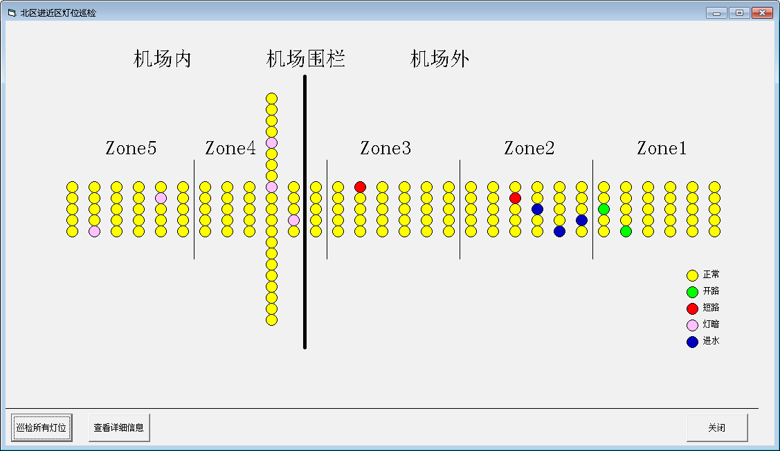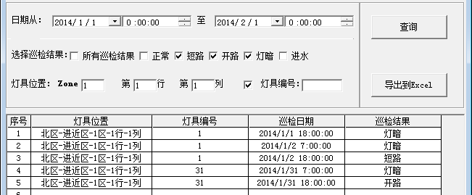

图6 灯光图形查询 图7 历史记录查询
6 结语
本文研究了机场助航灯光自动巡检系统构成，并对关键问题一点对多点通讯进行了讨论，建立了良好的远程监控平台。完成了故障信息采集和数据传输，实现了助航灯光单灯状态的自动化巡检，提高了机场助航灯光的维修保障能力。助航灯光巡检系统的研制对于提高机场灯光巡检可靠性，保障机场安全运营，具有十分重要的意义。

参考文献
[1] 贾立山,王立文.机场助航灯光强动态检测仿真系统的实现[J].系统仿真学报,2012,24(9):1768-1776.
[2] 张均东,任光.基于局域网的助航灯光综合监控设计[J].交通运输工程学报,2002,2(1):122-126.
[3] 丁芳,胡海峰.基于nRF905的助航灯光无线检测系统设计[J].中国民航大学学报,2012,30(4) :25-28.
[4] 王丙元,张晶晶.机场助航灯监控无线传感器网络低能耗路由研究[J].传感器学报,2012,25(10):1438-1444.
[5] 丁欣,胥布工.基于CC1101无线路灯监控及节能系统[J].自动化与仪表,2011(2):20-23.
[6] 刘燕燕,杨帮华,丁丽娜,张永怀.基于STM32的红外火灾探测系统设计[J].计算机测量与控制,2013,21(1):51-53.
[7] Yan Wang, Moshe Zukerman, and Richard J. Harris. PTT Packet Delay Analysis for GPRS/GSM Links[J].IEEE Communications Letters,2006,10(6):456-458.
[8] 郑优讯,李宗伯.基于STM32微处理器的GPRS数据传输技术的研究[J].微型机与应用,2012,31(21):60-64.
[9] Vishal Sevani, Bhaskaran Raman, and Piyush Joshi. Implementation-Based Evaluation of a Full-Fledged Multihop TDMA-MAC for WiFi Mesh Networks[J].IEEE Transactions on Mobile Computing,2014,13(2):392-406.

联系方式：
通信地址：天津市东丽区津北公路2898号中国民航大学北院 田坤收
邮编：300300
手机：15202260884

基金项目：国家自然科学基金资助（项目资助号：U1333102） 作者简介：王丙元（1968-），男，辽宁朝阳，教授，研究生导师，研究方向为网络测控自动化。

